Оглавление

1. ModelSim Fatal License Error 2

1.1. Что помогло мне 2

1.2. Readme 2

2. Как прошить плату De10-Standard (5CSXFC6D6F31C6) 3

1. ModelSim Fatal License Error
   1. Что помогло мне

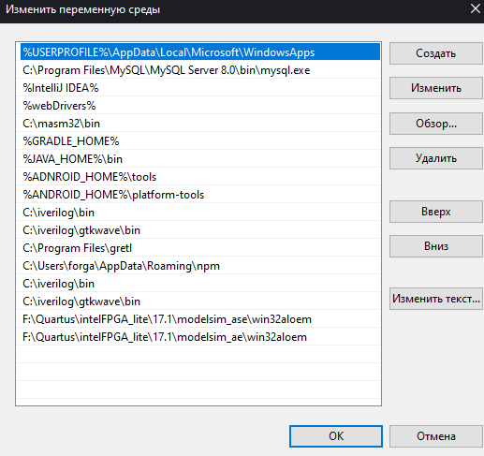

1. Предпоследняя строка (та, что с “ase”) должна быть перед последней (той, что с “ae”), или последней вовсе быть не должно.
   1. Readme

Readme.txt лежит [F:]\Quartus\intelFPGA_lite\17.1\modelsim_ae.

В этом документе (readme.txt) находим раздел «Installation & Licensing» и подраздел «Licensing your Model Technology ModelSim Intel - FPGA software» - там написано про лицензии.

1. Как прошить плату De10-Standard (5CSXFC6D6F31C6)
   * 1. Скомпилировать проект
     2. Удалить все из программера

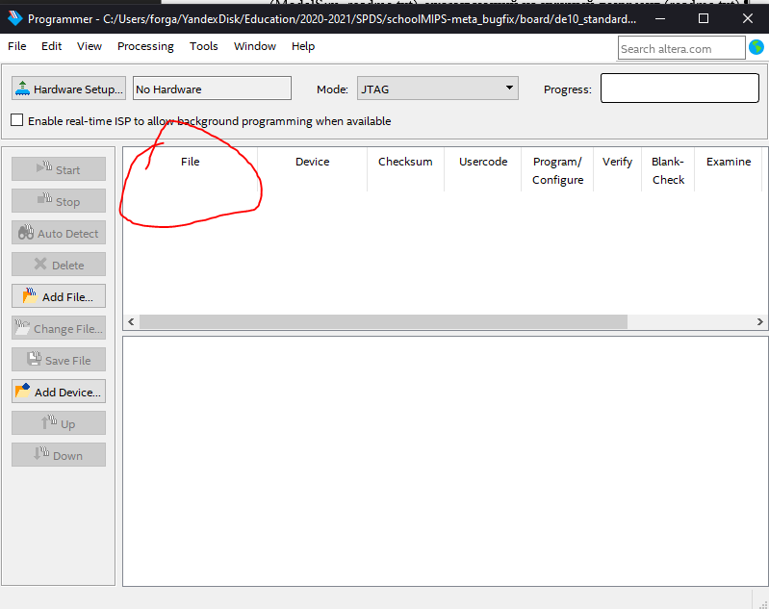

1. Чтобы в кружке было пусто.
2. Добавить девайс

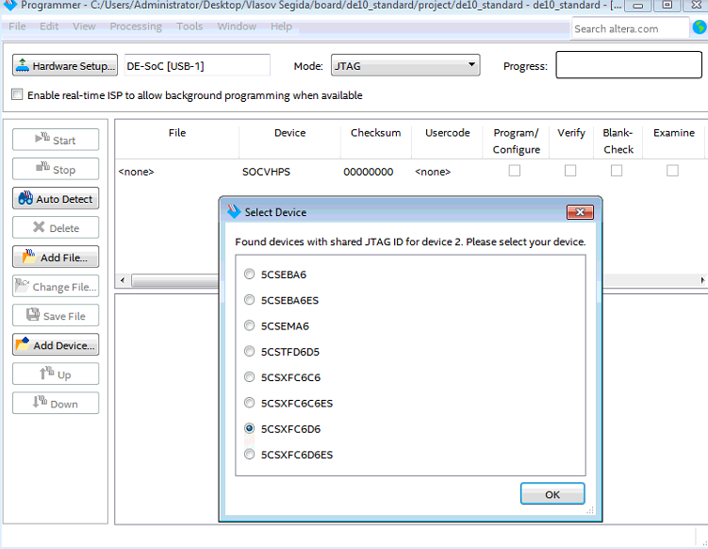

1. Именно тот, что тут выделен.

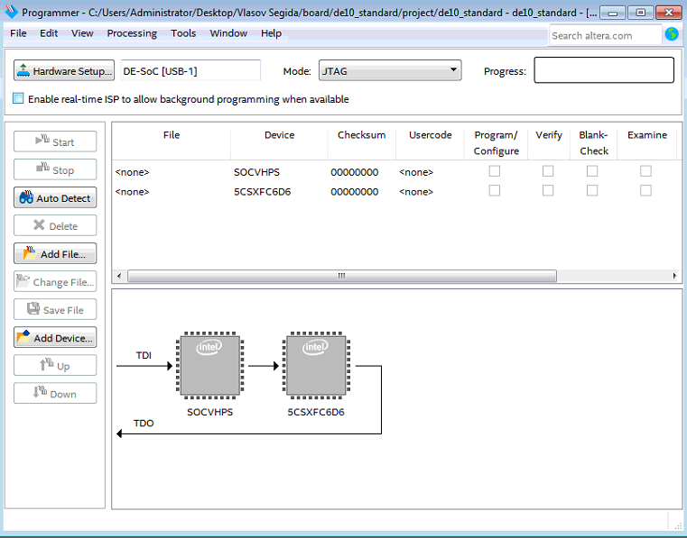

1. Так должно получиться.
2. Удалить второй девайс

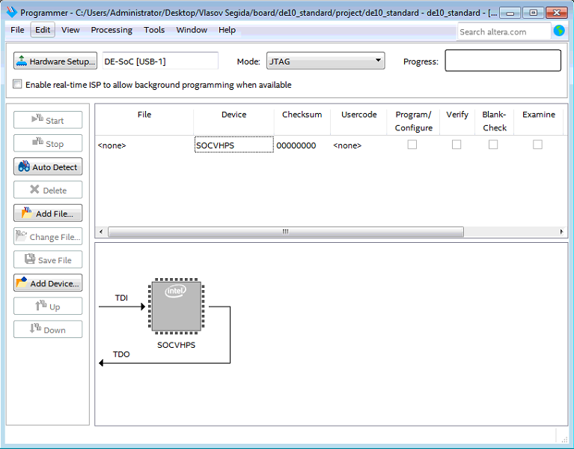

1. А потом так.
2. Добавить .sof-файл, который был сгенерирован.

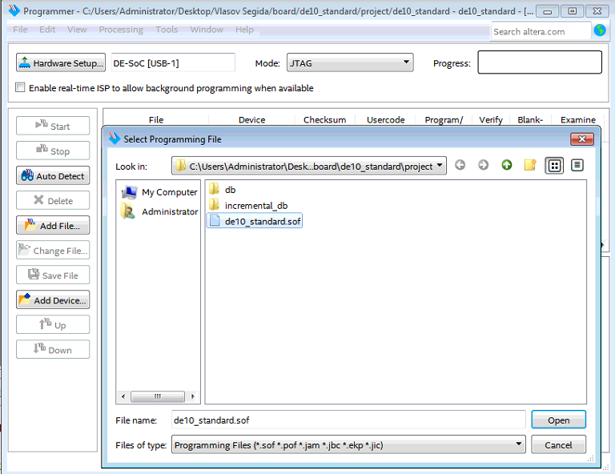

1. Этот файл.

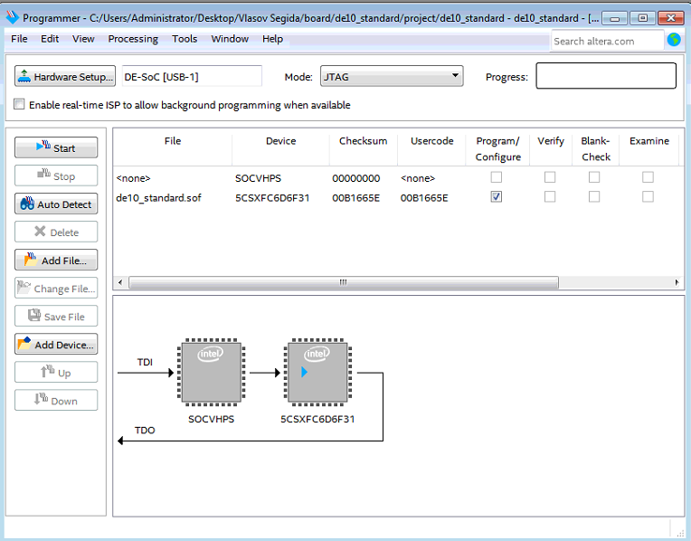

1. Такая конфигурация должна получиться.
2. Жмякнуть Start

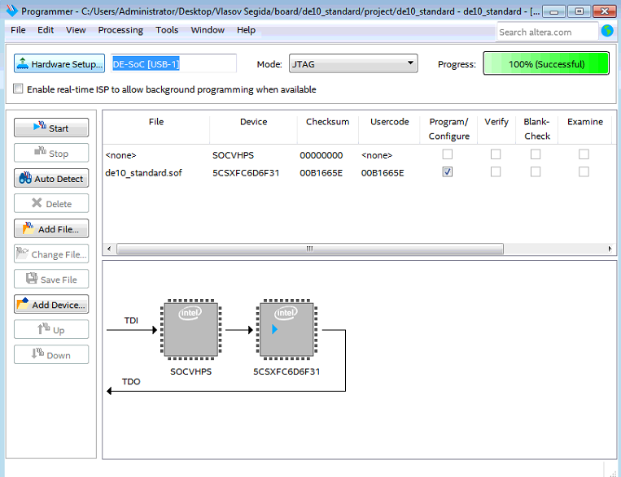

1. Получилось.